**Лекція 7 Amazon Web Services**

**Amazon Web Services (AWS)** - набір обчислювальних веб-сервісів, які складають обчислювальну хмарну платформу, представлену компанією Amazon на початку 2006 року.

**Amazon Web Services (AWS)** - це ***публічна хмарна платформа, що надається компанією   Amazon.***

AWS - відноситься до класу IaaS-рішень і надає широкий спектр хмарних сервісів.

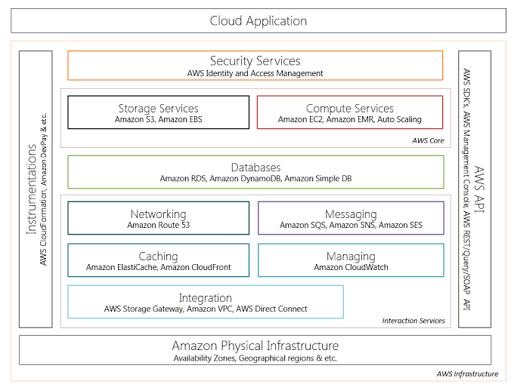

У даній інфраструктурі представлені сервіси для надання різних послуг, таких як: зберігання даних (файловий хостинг, розподілені сховища даних), оренда віртуальних серверів, надання обчислювальних потужностей та ін.

Найбільш відомими є **Дві ПЛАТФОРМИ**

* **Amazon EC2 і**
* **Amazon S3.**

***Amazon Elastic Compute Cloud (Amazon EC2)***

- веб-сервіс, який надає обчислювальні потужності в хмарі.

Сервіс входить в інфраструктуру **Amazon Web Services.**

Веб-інтерфейс сервісу дозволяє отримати доступ до обчислювальних потужностей і налаштувати доступ з мінімальними витратами ресурсів.

Він надає користувачам повний контроль над обчислювальними ресурсами, а також доступну середовище для роботи.

За ***допомогою EC2*** можна:

* • створити Amazon Machine Image (AMI), який буде містити додатки, бібліотеки, дані і пов'язані з ними конфігураційні параметри. Або використовувати налаштовані шаблони образів для роботи;
* • завантажити AMI в Amazon S3. Amazon EC2 надає інструменти, для зберігання AMI. Amazon S3 забезпечує безпечне, надійне і швидке сховище для зберігання образів;
* • використовувати Amazon EC2. Веб-сервіс для настройки безпеки і мережевого доступу;
* • вибирати тип (и) операційної системи, запустити, завершити, або контролювати кілька AMI в міру необхідності, іспользуяAPI веб-сервісу, або різних інструментів управління, які передбачені;
* • визначити необхідність працювати в декількох місцях, використовувати статичний IP або інші варіанти;
* • платити тільки за потрібні ресурси.

**Amazon S3**

***Amazon Simple Storage Service (Amazon S3)*** - онлайнова веб-служба, пропонована Amazon Web Services, що надає можливість для зберігання і отримання будь-якого обсягу даних, в будь-який час з будь-якої точки мережі, так званий файловий хостинг.

* За допомогою ***Amazon S3*** досягається масштабованість, надійність, висока швидкість і недорога інфраструктура зберігання даних. Вперше з'явилася в березні 2006 року в США і в листопаді 2007 року в Європі.
* ***Amazon S3*** використовується багатьма іншими сервісами для зберігання і хостингу файлів. Наприклад, сервіси зберігання та обміну файлів ***Dropbox і Ubuntu One, веб-сайт Twitter, завантажувач гри Minecraft.***
* ***Amazon S3*** є хмарної системою зберігання даних для Інтернету.
* ***Amazon S3*** надає простий інтерфейс веб-сервісів, які можна використовувати для зберігання і отримання будь-якої кількості даних, в будь-який час, з будь-якої точки мережі.

Це дає розробнику доступ до тієї ж масштабується, надійної, безпечної, швидкої, недорогий інфраструктури, що Amazon використовує для запуску власну глобальну мережу веб-сайтів.

**Хмарні сервіси Amazon Web Services:**

* Amazon AWS Authentication - перевірка достовірності доступу до різних сервісів.
* Amazon CloudFront - мережа доставки контенту (CDN) для доставки об'єктів в локації, наближені до запиту.
* Amazon CloudWatch забезпечує моніторинг хмарних ресурсів і додатків AWS, починаючи з EC2.
* Amazon DevPay - система білінгу та управління акаунтами для додатків, які побудовані на Amazon Web Services.
* Amazon Elastic Beanstalk забезпечує швидке розгортання і управління додатками в хмарі.
* Amazon Elastic Block Store (EBS) забезпечує постійні томи зберігання даних для EC2.
* Amazon Elastic Compute Cloud (EC2) надає масштабовані віртуальні приватні сервери за допомогою Xen.
* Amazon Elastic MapReduce дозволяє підприємствам, дослідникам, аналітикам і розробникам, легко і дешево обробляти великі обсяги даних. Він використовує фреймворк Hadoop, що працює на веб-масштабованої інфраструктурі EC2 і Amazon S3.
* Amazon ElastiCache надає кешування в пам'яті для веб-додатків.
* Amazon Flexible Payments Service (FPS) надає інтерфейс для мікроплатежів.
* Amazon Fulfillment Web Service надає програмний веб-сервіс для продавців, щоб можна було завантажувати товари в Amazon і назад з використанням сервісу Fulfillment.
* Amazon Glacier забезпечує низьку вартість зберігання на основі рішення для зберігання даних S3.
* Amazon Mechanical Turk (Mturk) управляє невеликими одиницями роботи, розподіленими між багатьма людьми.
* Amazon Product Advertising API раніше відомий як Amazon Associates Web Service (A2S) і Amazon E-Commerce Service (ECS), забезпечує доступ до даних по продуктах Amazon і функціональності електронної комерції.
* Amazon Relational Database Service (RDS) надає масштабований сервер баз даних з підтримкою MySQL і Oracle.
* Amazon Route 53 забезпечує доступність і масштабованість системи доменних імен (DNS).
* Amazon CloudSearch надає базовий пошук по всьому тексту і індексацію текстового вмісту.
* Amazon Simple Service Email (SES) надає відправку електронної пошти.
* Amazon Simple Storage Service (S3) забезпечує веб-сервіс для зберігання даних.
* Amazon Simple Service Queue (SQS) забезпечує черговість повідомлень для веб-додатків.
* Amazon Simple Service Notification (SNS) забезпечує мультипротокольний "поштовх" повідомлень для веб-додатки.
* Amazon Simple Workflow (SWF) - сервіс для побудови масштабованих, стійких додатків.
* Amazon SimpleDB дозволяє розробникам виконувати запити до структурованих даних. Він працює спільно з EC2 і S3, щоб забезпечити "базову функціональність бази даних".
* Amazon Virtual Private Cloud (VPC) створює логічно об'едененний набір елементів Amazon EC2, який може бути підключений до існуючої мережі, використовуючи з'єднання VPN.
* AWS CloudFormation створює набір пов'язаних ресурсів AWS і надає їх в упорядкованому і передбачуваному вигляді.
* AWS Import. Export прискорює переміщення великих обсягів даних в AWS і назад за допомогою переносних пристроїв для зберігання.
* AWS Management Console (AWS Console) - консоль для управління і моніторингу інфраструктури Amazon, включно з EC2, EBS, Amazon Elastic MapReduce, Amazon CloudFront.
* AWS Storage Gateway - пристрій зберігання з ISCSI-протоколом, який підтримує резервне копіювання в хмарному середовищі.